PONEDLJEK, 4. 5. 2020
MATEMATIKA: Telesa in liki
Geometrijska telesa so: kocka, kvader, piramida, valj, krogla …
Omejujejo jih ploskve, nekatere oglišča in robovi.
Geometrijski liki so: kvadrat, pravokotnik, trikotnik, krog …
Omejujejo jih stranice in oglišča, ki jih označimo z velikimi tiskanimi črkami.

- V DZ MAT preberi na strani 99 Telesa in na strani102 Liki.
- Reši naloge v DZ na strani 106.
IZZIV
Pri Galu imajo vrt pravokotne oblike. Dolg je 12 m, širok pa 4 m. Koliko metrov ograje potrebujejo za vrt ? Lahko si narišeš tudi skico.
R: _________________________________________________________

O: _________________________________________________________

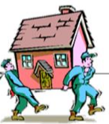

SLOVENŠČINA: Skriti zaklad (opis poti)

Med počitnicami smo se odpravili na taborjenje. Tabor smo postavili v Podljubelju. Dnevi so nam ob učenju taborniških veščin, športu, pesmih in izletih hitro minevali. V petek smo se odpravili na zanimiv izlet. Poiskati smo morali skriti zaklad. Vsaka skupina je dobila skico kraja, prenosni kasetofon in kaseto z opisom poti. Vas zanima, kako smo iskali pravo pot?
- Preberi opis poti.
Pred vami sta dve poti. Pojdite po poti, ki pelje proti vzhodu in se vije skozi mešani gozd. Po poti hodite toliko časa, da pridete na travnik. Tam boste videli visok hrast in leseno hišico. Pojdite do hrasta in zavijte na levo. Pred seboj vidite potok. Poiščite mostiček in ga prečkajte. Ko pridete čez potok, ste na križišču treh poti. Pojdite po srednji poti. Pripelje vas do gradu. Postavite se pred grajska vrata, nato zavijte desno v grajski park. Poiščite štiri table. Na tablah so narisani pes, kralj, mačka in kokoš. Zaklad se skriva pod tablo, na kateri ni narisana žival.
- V DZ SLJ na strni 44 in 45 reši naloge. Pri 4. nalogi napiši opis poti v slovenski zvezek.

SPOZNAVANJE OKOLJA: Na cvetočem travniku
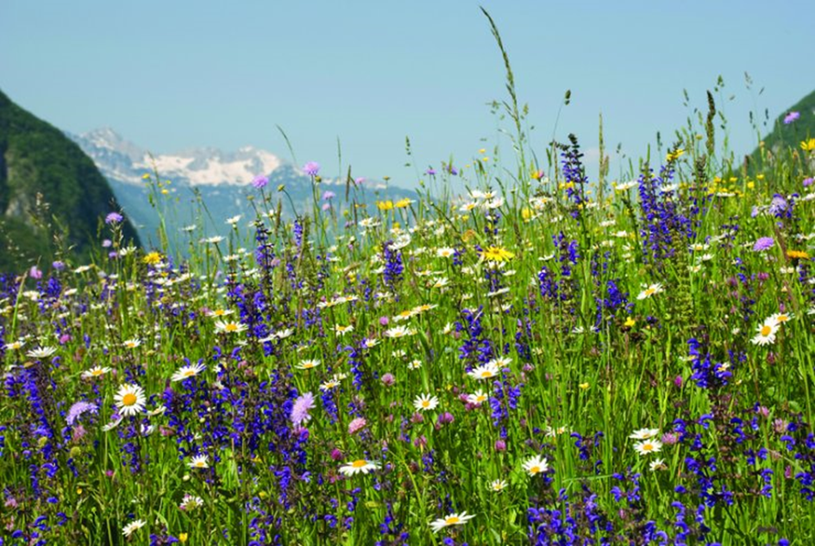

- Pojdi na travnik. Opazuj rastline, živali in delo na travniku.
Naberi šopek travniških rastlin (cvetic in trav).

Tvoja učiteljica Pepca

